**Частное общеобразовательное учреждение**

**Средняя общеобразовательная школа**

**«Независимая школа»**

ИССЛЕДОВАТЕЛЬСКИЙ ПРОЕКТ

**ЧИСТЫЕ РУКИ**

Направление работы «Сохраним своё здоровье»

**Авторы**:

ученики 3 класса

Бубнова Вероника

Лаптева Ольга

**Руководитель:**

учитель начальных классов

Романова Ольга Васильевна

г. Петрозаводск, 2023

**Содержание**

Введение 3

Глава 1. Теоретическое обоснование темы проекта 5

Глава 2. Практическое описание результатов проекта 6

Заключение 9

Библиографический список 10

Приложение 11

**Введение**

Для детей взрослые придумывают различные правила, но не все правила мы охотно выполняем. Например, родители и учителя постоянно напоминают нам о необходимости мыть руки, но мы не очень любим это делать. Или часто забываем их мыть, или просто делаем вид, что моем. Мы задумались, почему взрослые настаивают это делать, и выдвинули свои **гипотезы:**

1) возможно, грязные руки могут быть причиной размножения бактерий и как следствие болезней человека;

2) может быть, мытье рук – это правило этикета, которые должен соблюдать любой воспитанный человек.

**Цель проекта** –выяснение причин, из-за которых необходимо мыть руки.

**Задачи:**

* изучить информационные источники по изучаемой проблеме;
* провести анкетирование учеников и опрос педагогов начальной школы;
* взять интервью у врача, учителя биологии, преподавателя этикета;
* организовать наблюдение за учениками 1-4 классов в столовой с целью все ли моют руки перед едой;
* поработать с микроскопом;
* провести эксперимент;
* выступить перед учениками 1-4 классов по теме: «Невидимые хозяева Земли»
* организовать в начальной школе акцию «Чистые руки» и конкурс рисунков «Мыло – защитник наших рук!»

**Объект исследования**: руки

**Предмет исследования**: культурно- гигиенические навыки

**Методы исследования**:

* изучение литературы и интернет- источников;
* анкетирование;
* опрос;
* интервьюирование;
* наблюдение;
* сравнение
* эксперимент

**Предполагаемый результат:** в результате исследования мы будем знать, что нужно делать, чтобы бактерии на наших рука не размножались и не попадали в организм человека; сможем убедить ребят в необходимости соблюдения навыков гигиены рук.

# **Глава 1. Теоретическое обоснование темы проекта**

Нам интересно было познакомиться с миром микробов. Изучив информационные источники и взяв интервью у учителя биологии, мы сделали несколько открытий:

* Все микроорганизмы можно разделить на 4 вида: бактерии, грибы, актиномицеты, плесени.
* Многие бактерии похожи на одноклеточные растения, грибы или животных, но отличаются малыми размерами и очень простым строением. Считается, что именно они были первыми живыми существами на Земле.
* Бактерии живут повсюду - их много в воздухе, в почве, в воде, в растениях, в животных. И питаются эти микроорганизмы тем же, что и человек.
* Размеры бактерий настолько малы, что на булавочной головке могут разместиться сотни и тысячи бактерий. Увидеть их можно только через микроскоп.
* В организме взрослого человека живет около 2 кг бактерий, и большинство из них нам необходимы, но есть и те, которые очень опасны, например, бактерии, которые вызывают кишечные инфекции. Эти бактерии попадают к нам в организм, если мы не моем овощи, фрукты или с любой другой едой, которую мы берем немытыми руками.
* Ещё в 19 веке люди узнали про микроорганизмы, вызывающие заразные, т.е. инфекционные, заболевания. Грязными руками можно занести в рот бактерию брюшного тифа, дизентерии, холеры или сальмонелл. Их так и называют в народе – «болезни грязных рук». ¹
* 15 октября – это Всемирный день мытья рук.²

**Вывод:** мир бактерий очень необычен, интересен и загадочен, невидим невооруженным глазом. На предметах вокруг нас очень много различных микроорганизмов, не всегда полезных, поэтому необходимо мыть руки!

¹ Большая энциклопедия школьника. [Электронный ресурс]. – Режим доступа:<http://for-schoolboy.ru/TSarstvo-Bakterii-416.html>

² Википедия. [Электронный ресурс]. – Режим доступа: <https://ru.wikipedia.org/wiki/%D0%91%D0%B0%D0%BA%D1%82%D0%B5%D1%80%D0%B8%D0%B8>

# **Глава 2. Практическое описание результатов проекта**

Узнав о том, что размеры бактерий очень малы, мы решили рассмотреть свои руки с помощью микроскопа. Однако, учитель биологии объяснила, что школьный микроскоп не имеет достаточной мощности, чтобы увидеть бактерии. Нам помогла врач городской клиники, где есть мощный микроскоп. Мы были удивлены, когда разглядывали свои ладони под микроскопом. Нам удалось увидеть огромное количество бактерий!

На следующим этапе мы провели анкетирование среди учеников начальной школы для того, чтобы выяснить - есть ли исследуемая нами проблема в других классах. В анкетировании приняло участие 50 человек.

На первый вопрос «Моете ли Вы руки перед едой?» большинство ребят дали утвердительный ответ, немногие ответили, что не моют руки или делают это иногда.

Большинство положительных ответов мы получили на вопрос «Всегда ли вы моете руки с мылом?». Только 3 человека из первых классов честно признались, что никогда не моют руки. Остальные респонденты - иногда моют руки с мылом.

На вопрос «Почему необходимо мыть руки?» на 1 месте ответ- для того, чтобы избавиться от микробов, многие считают – чтобы не заболеть, 5 человек предполагают, что для гигиены. А 6 человек не понимают почему руки надо мыть с мылом.

**Вывод:** в нашей школе есть ребята, которые нарушают это правило, но большинство учеников начальной школы (30 респондентов из 50) признают то, что всегда моют руки. (Приложение 1)

После анкетирования мы захотели лично убедиться в полученных результатах. В течении недели мы наблюдали за ребятами перед завтраком – моют они руки или нет. Результаты показали, что многие дети моют руки. Но при сравнении и анализе результатов анкеты и нашего наблюдения мы увидели, что, на самом деле, детей, которые не моют руки, оказалось больше. (Приложение 2) Мы предположили, некоторые дети слукавили, когда отвечали на вопросы анкеты.

Далее мы провели опрос среди учителей и воспитателей начальной школы. В опросе приняло участие 9 человек. Мы выяснили, что все педагоги согласны с тем, что не все дети моют руки перед едой. (Приложение 3) Они видят в этом несколько причин:

* у ребят не сформирована привычка мыть руки – 9 чел.;
* дети торопятся в столовую – 7 чел.;
* не осознают риска заболеть – 6 чел.

Школьный доктор объяснила нам, что именно бактерии связаны с проблемой грязных рук. Болезнетворные микроорганизмы отлично приживаются на дверных ручках, телефонных трубках, поручнях в транспорте, денежных купюрах, клавиатуре компьютера. Медицине известно более 30 опасных для здоровья инфекций. Чтобы избежать этих опасных болезней врачи рекомендуют правильно мыть руки мылом. Мытье просто водой не смывает бактерии, а наоборот, облегчает их размножение. Обязательно надо мыть руки, например, перед едой, после поездок на общественном транспорте, посещения уборной.

Поэтому на следующем этапе мы решили провести эксперимент. Цель: убедиться в том, что только тщательное мытье рук с мылом защищает наш организм от вредных микробов.

Для эксперимента мы использовали растворенный желатин. Желатин очень питателен, поэтому микробы в нем будут размножаться намного быстрее. Мы приготовили три стаканчика с желатином. В первый стаканчик мы положили палочку, которой брали мазок с немытых рук, во второй стаканчик - палочку, которой брали мазок с рук, помытых только водой, а в третьем -оказалась палочка, которой мы собирали микробы с тщательно вымытых мылом рук. Затем накрыли стаканчики пакетом, чтобы избежать туда попадания других микробов и убрали в темное место на неделю. Результаты эксперимента: в первых двух образцах мы обнаружили плесень.

Мы провели эксперимент, в котором использовали три кусочка свежего хлебаПервый образец - трогали грязными руками, второй– мытыми руками без мыла, третий– с мылом. Через 4 дня мы получили похожий результат: в первых двух образцах мы обнаружили плесень. (Приложение 4)

С помощью эксперимента мы убедились в том, что только тщательная обработка рук мылом препятствует попаданию опасных микробов в наш организм.

**Вывод:** грязные руки – это одна из причин появления различных заболеваний. Так мы нашли подтверждение своей первой гипотезе.

Чтобы проверить вторую гипотезу: мытье рук – это правило воспитанного человека, мы обратились к преподавателю этикета. Нина Анатольевна пояснила, что гигиена рук – это часть культуры еды. Детей уже с 1,5 лет приучают мыть руки перед едой. Следовательно, наша вторая гипотеза нашла своё подтверждение.

Узнав столько интересного и увлекательного о мире микроорганизмов, мы решили поделиться своими открытиями с учениками начальной школы:

* провели классные часы, конкурс рисунков;
* организовали акцию «Чистые руки»;
* мастер-класс «Как правильно мыть руки»

Многие ребята приняли активное участие в наших мероприятиях, проявили заинтересованность. Надеемся, что теперь многие будут стараться поддерживать правило чистых рук.

# **Заключение**

Таким образом, в ходе исследовательской работы мы смогли подтвердить свои гипотезы и сделать следующие выводы:

1. Мир бактерий очень разнообразный.
2. Многие бактерии, действительно, являются причиной инфекционных заболеваний.
3. Чтобы микробы не попадали в наш организм, необходимо мыть руки перед едой, после посещения уборной, улицы, общения с животными.
4. Главное, данное исследование помогло нам убедиться в том, что мытьё рук – это не только культура человека, но и полезная привычка, которую мы будем стараться выполнять, и призываем к этому всех ребят.

# **Библиографический список**

**Печатные издания**

1. Акимушкин, И.И. Занимательная биология. – М.:Молодая гвардия, 1972.
2. Большая книга знаний/ В. Бологовой.- М.: Махаон, 2010. – с.360
3. Большой энциклопедический словарь. Биология / М.С.Гиляров. – М.: БРЭ, 1999.
4. Справочник школьника 1-4. Гигиена / О.Л.Соболева . – М.: АСТ-ПРЕСС, 2000.
5. Что такое кто такой. Энциклопедия; сост. В. С.Шергин.- М.: АСТ, 2004. - с.342
6. Энциклопедический словарь юного натуралиста. Бактерии, вирусы, грибы, микробы. / В.К.Рахилин, А.Г.Рогожкина. – М.: Педагогика – Пресс, 1999.

**Интернет источники**

1. Большая энциклопедия школьника. [Электронный ресурс]. – Режим доступа:<http://for-schoolboy.ru/TSarstvo-Bakterii-416.html>
2. [http://cookup.ru/catering/microbe.html](http://www.google.com/url?q=http%3A%2F%2Fcookup.ru%2Fcatering%2Fmicrobe.html&sa=D&sntz=1&usg=AFQjCNH_FLXHziuNR_oMy-nREIuIhSQY4A)
3. Википедия. [Электронный ресурс]. – Режим доступа: <https://ru.wikipedia.org/wiki/%D0%91%D0%B0%D0%BA%D1%82%D0%B5%D1%80%D0%B8%D0%B8>
4. Инфоурок Изобретение микроскопа. Открытие микроорганизмов [Электронный ресурс]. – Режим доступа: <https://www.youtube.com/watch?v=BBOh0jUFBrY>
5. Мел/5 коротких мультиков про бактерии, микробы, вирусы и клетки. [Электронный ресурс]. – Режим доступа: <https://mel.fm/zhizn/razvlecheniya/2401385-virus_cartoons>
6. Фиксики-микробы/Познавательные мультики для детей [Электронный ресурс]. – Режим доступа: <https://yandex.ru/video/preview/11368437964261013463>

# **Приложение**

Приложение 1

Результаты анкетирования учащихся 1 – 4 классов

Моете ли вы руки перед едой?

Всегда ли вы моете руки перед едой?

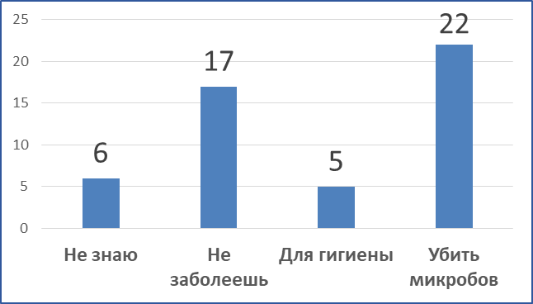Почему, по вашему мнению, необходимо мыть руки?

Приложение 2

Сравнительный анализ результатов анкетирования и наблюдения

за учениками 1-4 классов в школьной столовой

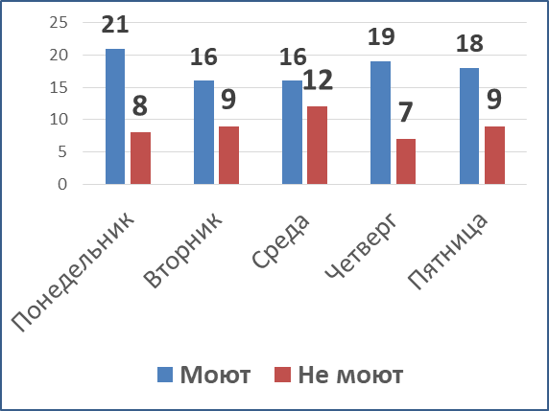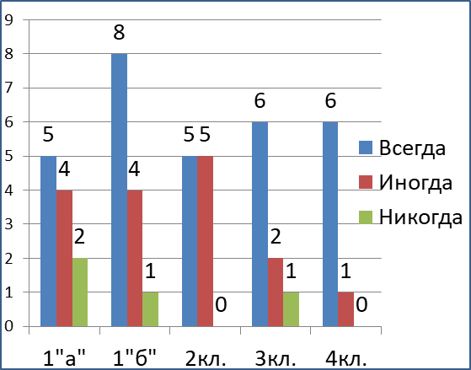 Анкетирование Наблюдение

Приложение 3

Результаты опроса педагогов начальной школы

Вопрос 1: Все ли дети моют руки перед едой?

Вопрос 2:Как Вы думаете, почему ребята не моют руки?

Ответы: у ребят не сформирована привычка мыть руки – 9 чел.

дети торопятся в столовую – 7 чел.

не осознают риска заболеть - 6 чел.

Приложение 4

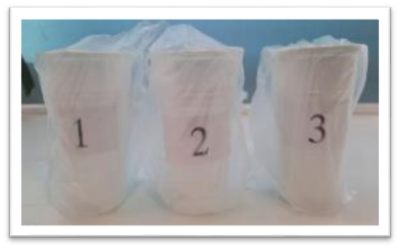Эксперимент 1.

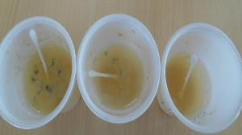

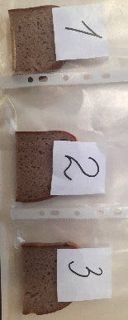

22.11.2022 г. 29.11.2022г.

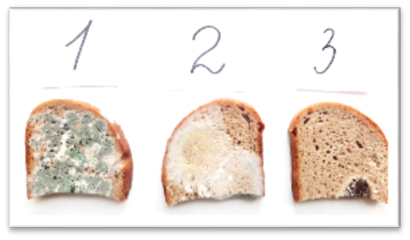Эксперимент 2.

5.12.2022 г. 9.12.2022 г.

Приложение 5

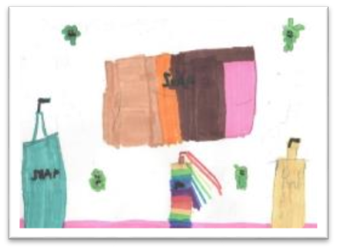Работы учеников 3 класса по теме «Мыло – защитник наших рук»

